Рабочие тетради УМК Школа России
1 класс 2024-2025 учебный год

Обучение грамоте | Илюхина В. А. Чудо-пропись Комплект Прописи 4 части, 2024г., Издательство «Просвещение» | 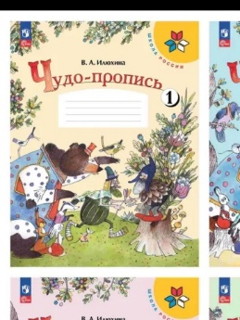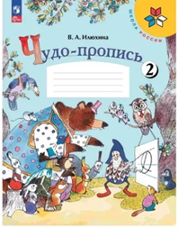  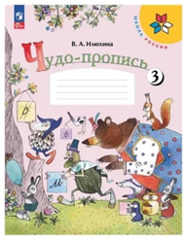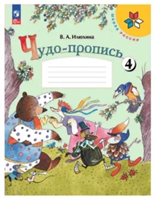
Русский язык | Канакина В.П. Русский язык. Рабочая тетрадь 1 класс | 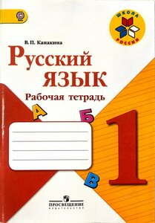
Математика | М.И. Моро, С.И. Волкова. Математика (рабочая тетрадь в 2-х частях) | 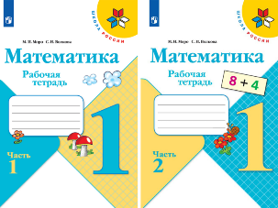
 | Волкова С. И. Математика Проверочные работы 1 класс Школа России  к учебнику Моро, | 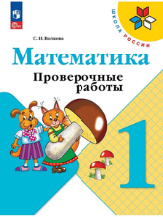
Литературное чтение | Крылова О. Н. Чтение. Работа с Текстом. 1 Класс. ФГОС  (Экзамен) | 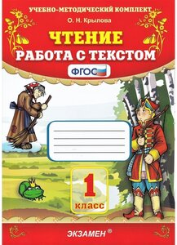
Окружающий мир | Н.А. Соколова. Окружающий мир. (рабочая тетрадь в 2-х частях) | 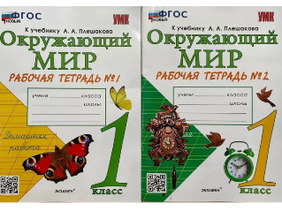
Литературное чтение на родном русском языке | Кутявина С. В. Литературное чтение на родном русском языке. 1 класс. Рабочая тетрадь. ФГОС"(Вако) | 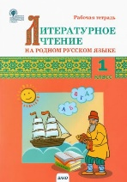
Русский родной язык | Яценко И. Ф. Русский родной язык 1 класс Рабочая тетрадь (Вако) | 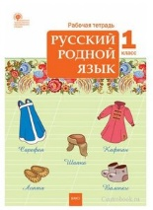
Технология | Е.А. Лутцева , Т.П. Зуева. Технология. (рабочая тетрадь 1 часть) | 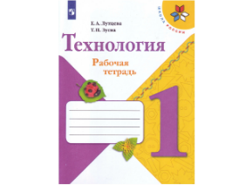
ИЗО - ? | Неменская Л.А. Изо. Рабочая тетрадь 1 класс Твоя мастерская

Портфель первоклассника:
1.Папка по труду:
- Папка по труду;
- Цветной картон в листах;
- Цветная бумага в листах;
- Ножницы;
- Клей (карандаш);
- Пластилин;
- Дощечка, стеки для работы с пластилином.
2. Для рисования
- Альбом для рисования;
- Набор кисточек;
- Гуашь;
- Набор цветных карандашей 12 шт
3. Пенал
- Две шариковые ручки;
- Ручка с зелёной пастой;
- Линейка;
- Два простых карандаша;
- Цветные карандаши;
- Ластик
4. Для бережливого обращения со школьными принадлежностями
- Закладки;
- Подставка для книг;
- Обложки
5. Для уроков физической культуры
- Спортивная форма для зала (чёрные шорты, трико, белая футболка, спортивная обувь (подошва не скользкая, светлая))
6. Внешний вид:
- Деловой стиль одежды:
- Белый верх – парадная форма (бежевый, спокойных тонов - повседневно)
- Чёрный, тёмно-синий низ
- Сменная обувь (в мешке)

Если будет в УП 24-25 уч.г.
Если будет в УП 24-25 уч.г.

